***Відділ освіти Козівської районної державної адміністрації***

***Козівський будинок дитячої та юнацької творчості***

***Обряд весілля на Козівщині***

***2012р.***

Список

учасників пошукової групи вихованців літературно – краєзнавчого гуртка Козівського будинку дитячої та юнацької творчості

1. Вишневський Юрій
2. Горохівський Дмитро
3. Душа Дмитро
4. Козак Юлія
5. Ляхович Христина
6. Прайзнер Роман
7. Савка Михайло
8. Сало Тарас

Керівник літературно – краєзнавчого гуртка - Ляхович Л.М. Козівського будинку дитячої та юнацької творчості

Тел.0354721431

Зміст

Вступ.

Давні обряди , звичаї, традиції.

Обряд весілля в нашому краю.

1. Старовинний обряд весілля ( який побутує в селі Конюхи).

2. Традиційне українське весілля(побутує в селі Кальне

Козівського району Тернопільської області).

3. Весільна обрядова поезія.

4. Весільні прикмети.

5. Весільні пісні.

Значенн обрядів , звичаїв, традицій в житті людини.

Додатки

Список використаної літератури.

Чистим і невичерпним джерелом духовності та культури є почуття любові до отчого краю, глибокої поваги до віковічних традицій. Батьківщина для кожного з нас бере свій початок від тепла рідної домівки, тихої материнської пісні, чистої, як краплина роси, рідної мови. А щоб по – справжньому любити рідний край, його треба добре знати. Це знання не лише підносить і звеличує людину, розширює її світогляд, воно є своєрідним містком, що єднає покоління минулі з поколіннями нинішніми й прийдешніми. Відновити історію сім’ї, повернутись лицем до забутих традицій, звичаїв, обрядів, фольклору, виховувати за допомогою мистецтва слова кожну людину в дусі патріотизму – таке завдання стоїть перед керівниками нашого позашкільного закладу.

З огляду на це зростає роль пошуково – дослідницької роботи. Вона передбачає ознайомлення та систематизацію різноманітного краєзнавчого матеріалу, залучення до пошуково – дослідницької діяльності в рамках Всеукраїнської туристсько - краєзнавчої експедиції учнівської та студентської молоді « Моя Батьківщина –Україна».

Включившись в обласний етап Всеукраїнського конкурсу, вихованці Козівського будинку дитячої та юнацької творчості визначили для дослідження такі завдання:

1.Черпати з віковічної мудрості наших предків знання про історію, культуру, звичаї ,традиції, обряди рідного краю.

2.Ознайомити вихованців з обрядом весілля, його традиціями, символікою, весільними піснями, який побутує в нашому краю.

Споконвіку український народ у своїх обрядах звеличував родину, шлюб і домашнє вогнище. В основу українських традицій покладено загальнолюдські моральні цінності : шанобливе ставлення до батьків, подружжя, родинних зв’язків. Засуджувалась ворожнеча між членами сім’ї: родинне життя мало ґрунтуватися на щирості, взаємоповазі, любові та шані свого роду.

Усе сімейне життя в минулому супроводжувалося різноманітними обрядами та ритуалами, що мали оберігати, захищати родину від злих сил і недобрих намірів.

Серед численних сімейних обрядів особливо шанували такі: родильні, що відзначали народження людини; весільні, що освячували шлюб; поховальні та поминальні,пов’язані із смертю людини та вшануванням пам’яті пращурів.

Весілля – це народження сім’ї. А молода сім’я - це майбутнє цілого роду. Саме тому до шлюбу завжди ставились дуже помірковано і ретельно готувалися до весілля.

Вихованці літературно – краєзнавчого гуртка Козівського будинку дитячої та юнацької творчості вирішили ознайомитись із обрядами , традиціями нашого краю . Учні перед собою поставили завдання, записати старовинні обряди весілля і порівняти з традиційним обрядом проведення весілля. Поїхавши по селах нашого району (зокрема, учні побували у селі Кальне, Щепанів) , від старожилів вихованці БДЮТ дізнавалися про давні весільні звичаї і обряди. У селах нашого району учні записували весільну поезію, весільні прикмети, пісні, різні співанки, старовинний обряд весілля. Від Анастасії Петрівни Телебзди учні дізналися про обряд весілля, який колись проводився .

Як то все починалося.

Завше про весілля люди знали наперед. Але наступали м’ясниці, як люди вже догадувалися, хто буде дружити дітей, скільки буде весіль. Люди себе всі знали і також знали, який в кого в хаті лад.

Коли молоді хлопець і дівчина вирішили побратись, то насамперед балакали про ту справу наодинці. Як дівчина була певна. Що родичі не будуть перечити, то вона погоджувалась вийти за нього заміж. Відтак хлопець говорив про свій намір батькам і казав їм, котру має на думці брати. Ну! Батьки то вже давно знали, куди він до тепер заглядав, але раз вони вже не перечили до тепер, то він знав, що вони не будуть проти. Для порядку вони питали :» Ну, до котрої то ти гадаєш посилати»? Переважно батьки не перечили, але брали собі ту справу до голови. Вони ліпше знали ніж син, що то має відбутися для сина, що то таке женячка.

Відразу призначали час : коли він буде посилати старостів.

В хаті дівчини переважно вже знали коли хлопець пришле когось на «розвідини», навіть часом догадувалися, кого пришле. Бо він її вже шепнув: « Тоді – то, а тоді - чекай, пришлю». Догадувалися й сусіди і всі з близької і дальшої родини. Багато про то балакали, хто як розумів: одні раяли, інші розраджували – всяке було. Вдома хлопцеві радили, кого брати за старосту. То також зналося наперед, бо хлопець доріс, мусить колись женитися,староста мусить йому бути. Староста завше був хтось з кревних хлопця.

СТАРОСТА.

Староста на весіллю - то головна особа. То був завше чоловік поважний, господарський, статечний і між людьми авторитетний, шановний. Ще треба було, щоб був дотепний і веселий: і щоб знав провадити весілля. Найбільше бувало так, що така людина рахувалася спеціалістом в такій справі і такий женив всіх хлопців зі своїх кровних. Аби тільки був трохи з родини, чи з близької чи далекої. Він керував весіллям від самого початку і до самого кінця.

Були й молоді старости, котрі починали тільки займатися тою справою. Але не такі, щоб родичі молодої його не поважали і не хотіли з ним говорити про таку важну річ То так було найбільше, коли в хаті було кілька хлопців і кожний хотів мати «свого» старосту. Коли в фамілії здибався такий, що був працьовитий, дбалий, ощадний не пияк, добре провадив господарку, був у нього в хаті достаток і порядок, люди його шанували – то був добрий кандидат на старосту. Коли такого просив котрийсь з кревняків бути старостою,то він спочатку віднікувався , ніби відмовлявся, а сам був радий, що його ставлять до такої поважної справи і погоджувався. Але ще просив поради бувалих старостів, що і як він має робити, і ті його вчили.

РОЗВІДИНИ.

Коли вже все було в домі хлопця умовлено і узгоджено, тоді хлопець йшов ввечері до майбутнього старости до хати і просив його « піти» – то у нас називалося «посилати» старосту. Багато зі старостою говорити не було потреби, бо його завдання було відрегульоване вже віками, то він вже знав, що має казати до тата дівчини. Староста брав палицю в руку і йшов до хати дівчини. Там вже переважно знали, що прийде, тому радилися і обдумували, що мають говорити. Бо говорив зі старостою ніби батько сам, але..

Присланий на розвідини Староста насамперед питав тата дівчини, чи згідний він віддати доньку за такого – то хлопця. Як батько був не проти, то відтак питав дівчину, чи вона згідна вийти заміж за такого то хлопця. Та вона завше була згідна, бо вона з хлопцем вже давно домовилася. Але батько міг мати свої застереження, бо відразу треба було подумати про то, що дітей треба відвінувати, щоби мали сяку - таку господарку для власного пожитку, тай щоб було на чім дітей виховати.

Поговорили ще там дещо про різні справи, і останнє питання було вже на виході старости : «То як кажете, приходити з могоричем, чи як…?»Відповідь найбільше була двозначна : « Приходіть …А тоді поговоримо - будемо видіти, як воно буде»! На розвідини можна було посилати і в час посту, то не дуже важно.

СВАТАННЯ.

В назначений час в часі м’ясниць, обов’язково в четвер «новоженець» йшов до дому старости. Староста на той час вже підібрав собі помічника «підстаросту». Потім староста брав палицю і мішок на плечі, і підстароста і «новоженець», всі три йшли до дівчини «відданиці». Треба зазначити, що від Розвідин до Могоричу хлопець вже іменувався «новоженець», а дівчина - «відданиця». В мішку вони несли могорич. Вдома у дівчини староста вже знав , що має казати. Молоді в бесіді участі не брали, бо не годилося вмішуватися, коли говорили старші.

На могоричі була перша близька зустріч двох родин, котрі сваталися. Обі сторони трималися гідно,достойно, аби не бути гірше від людей. А староста підтримував при столі добрий, веселий настрій, тим самим зближував представників двох родин, сватів. Могорич тягнувся до пізна і то був найвеселіший час для обох сторін тих, що дружили дітей.

СПИС.

Спис відбувався в домі священика. Для того він тримав канцелярію, в котрій стояли шафи з метрикальними книгами і ще може якими документами. Наречені разом із своїми батьками (батько нареченого і батько нареченої), йшли до священика,наречена несла чорну курку, приносили йому курку віддавали їмості (дружині священика) і тоді заходили до священика і він давав запитання, які належалося по припису, тай тому питав.

Коли не знаходив ніяких перешкод між нареченими,ще раз нагадував, щоби добре подумали, бо то «на ціле життя». А ще треба зазначити, що священик був свідомий відповідальності за злуку молодих людей у нову сім’ю і тому сам відносився до тої справи поважно. Але мало було так, щоб спису не робив, бо ті що женилися, то самі знали чи можуть одружуватися. Тоді записував все що треба в книгу вінчань в присутності всіх і давав всім підписуватися. Спис був закінчений.

По Списі відразу назначав нареченим дні і час, коли вони мали приходити на катехізис і випроваджував всіх з богом.

ОПОВІДИ

А на другий день в неділю, відразу по списі, в церкві священик виголошував першу оповідь. І виголошував стільки оповідей, скільки готовилося весіль. Зараз після відправи Служби Божої і після казання священик виголошував людям : « Подаю до відома! Вступають в стан супружній: такий то молодий (Михайло Наконечний), від такого то батька (називає нареченого батька, з такого то роду ( ще назве діда - прадіда), і від такої то мами (назве маму нареченого), з такого то роду і знов згадає діда прадіда по мамі. Бере собі за жінку : ( назве наречену по імені і прізвищу), від такого - то батька ( називає її тата, з такого то роду, і знову каже хто її дідусь і прадід, і від такої то мами скаже, як мама називається, з такого то роду ( і знов згадає діда прадіда по маминім боці . « Оповідь перша! Якби хтось знав про якісь перешкоди, - то прошу дати мені знати!» На наступну неділю по Службі Божій – знов те саме, тільки священик каже: « Оповідь друга»! А ще через тиждень - знову « Оповідь третя»! Після третьої оповіді можна робити весілля.

ПРИГОТУВАННЯ ДО ВЕСІЛЛЯ

Протягом двох тижнів, поки йшли оповіді, в домі нареченого і нареченої готовилися до весілля : наречена з дружками вишивала майбутньому Молодому весільну сорочку, наречений крутився, щоб знайти добрі музики, бо хоч музики були майже в кожному селі, але як було багато весіль, то треба було напитати десь тих музикантів в іншому селі. Весілля не могло бути без музики, і треба було дві партії, щоб в молодої одні грали, а другі в молодого.

Музики – то переважно дві скрипки, бас, решето і цимбали. І вони супроводжували ціле весілля від початку до кінця : грали на зустріч гостям прибуваючим з приносом , грали гостям до танцю коломийки, польки, вальс,гопака, сім кроків. І все приспівували до танцю. Вони старалися мати свої співанки, такі, що ще ніхто не співав, і самі придумували.

І перед весіллям мусів всім керувати староста. . Бо він найліпше знав що треба робити, що приготовити – то був господар на той короткий час в домі молодої і молодого. Він казав кого брати за «варилиху» . Бо « варилихи » на весіллях, то були великі спеціалістки, які вміли добре варити і на більшу кількість людей. До того вони мали свої величезні горшки, вони їх приносили з собою, коли йшли варити на весілля. Посуду як для варіння, так і для столів - ще позичалося в сусідів. А всім тим переймалася « варилиха».

У нареченого готувалися до весілля, він разом з своїми дружбами робили порядки на подвір’ї, ладили плоти, стріхи, білили будинки зверху, прибирали в хаті. Дружби ще рівняли подвір’я, щоб було рівно до танцю .

І в нареченої готувалися так само, білили, прибирали, дружки вбирали хату всередині, робили квітки з спеціального паперу, вимивали все. Прибирали комору для приносу, бо в тій коморі відразу частували, то там мусів бути стіл. Комора то було почесне місце, бо там гостювали найстарші, найповажніші господарі, котрі вже не могли між людьми так легко перебувати, вони вже не танцювали і переважно не співали, то їм ліпше окремо від всіх гостей. Там вони згадували свої молоді літа, робили честь Молодим, що не погордили прийти. Це все відбувалося під час весілля.

ВІНКИ

В четвер ввечері дівчата дружки, подружки принесли барвінок, а в п’ятницю ввечері всі збиралися на «вінки». Дівчата акуратно складають листочки барвінку, квіти згодом приходить вінкоплетниця, і доплітає молодій віночок. Дівчата роблять букетики для гостей, старостів, дружбів, дружок . Староста згодом приходить до хати і частує дівчат. Дівчата співають, потім молодий приводить музики і вони починають грати веселих пісень до ранку. Тільки починає розвиднюватися на дворі, як дівчат ніби вимів з хати. Всі розбігаються по своїх домівках. Вінки закінчені.

ВЕСІЛЛЯ

В суботу починається весілля . Молодій розплітали косу. Перед полуднем Дружба молодої ставить стілець посеред хати, дружка кладе на стілець подушку. На подушку сідає Молода плечима до порога. Дружба підходить до молодої і починає розплітати косу, потім мама молодої продовжує розплітати косу, бо вона її заплітала. Присутні співали, а Молода і мама плакали, бо косу розплітали останній раз, бо по шлюбі косу втинали. Мама розплела косу, а дружки чешуть по черзі , всі співають 6

Дайте щіточки, гребінця

Розчесати косоньку до вінця.

Не поможе щіточка, гребінець;

Не поможе стонченка тай вінець.( стонченка - стрічка)

Коли вже розчесали косу, тоді Дружка бере вінок і каже : «Вінок просить благословенства». Всі присутні кажуть: « Най Бог благословить» . Дружка легенько прикладе вінок до голови і знов піднесе над головою і знову каже : «Вінок просить благословенства». Так три рази, а потім надягають вінок на голову Молодій.

Потім батьки сідають на ослін з хлібом , а Молода кланяється їм три рази, і кожного разу цілує при цьому хліб і руки батькам. Потім , коли виходять на двір, мати тримаючи хліб в руці, ходить три рази довкола всіх і правою рукою кропить людей свяченою водою. А всі тим часом співають :

Кропи нас мати

Свяченою водонькою

Свяченою водонькою,

Доброю доленькою.

Так три рази.

Після цього йдуть до церкви. Відбувається обряд вінчання.

ПОСАГ

Провівши пошуково - дослідницьку роботу , вихованці зібрали матеріали про обряди, які побутували і до сьогодні ще побутують в селах нашого району. З уст старожилів, ми дізналися, що таке посаг.

Посаг - придане. Кожна дівчина українська готувала собі придане, зокрема ту його частину, що становила так звану скриню. Адже посаг складався з двох частин: худоби та скрині. Щодо першої, то й виділяв батько. Це худоба, певна сума грошей, клаптик землі. Але те, що входило до скрині, дівчина мала готувати собі сама або ж разом з матір'ю. Скриня включала постіль, рушники, одяг, а також стрічки та хустки, якими дівчина мала обдаровувати весільних гостей.

    Отож, до весілля дівчині належало багато працювати. А втім ця праця не була для неї обтяжливою. Вона виконувала її здебільшого на вечорницях та посиденьках, де і працювали, і розважалися.

    Траплялося, дівчина не встигала приготувати собі придане. У такому разі народні звичаї передбачали спеціальні передвесільні дії —*торочини,* на які приходили подруги нареченої.

    Завершували готувати посаг у передостанній день весілля. Після обряду пов'язування молодих його урочисто везли до нареченого. Скриню супроводжували брати й свахи, які дорогою показували посаг гостям та односельцям — виймали із скрині гарні речі. Однак посаг мав продемонструвати не стільки достаток молодої та її рідних, скільки її працелюбність. Якщо він характеризував дівчину як добру майстриню, її почет зустрічали хлібом-сіллю, співали величальної.

    Парубки також брали участь у створенні матеріальної основи майбутньої сім'ї — вони, як правило, працювали у господарстві. Причому до цієї праці їх залучали досить рано — з 12—13 років. Адже молодий, беручи шлюб, мав сплатити нареченій *віно* — своєрідний викуп, вартість якого або дорівнювала приданому, або навіть перебільшувала його.

**Отже, ми зрозуміли,що весільні  обряди** українського народу різноманітні і цікаві.  Вони можуть відрізнятися в залежності від регіону, де народилися та проживають  молодята, але, все ж таки, мають ряд спільних рис. Жодне українське весілля не  проходить без музик та традиційних весільних пісень, які прикрашають  святкування

     Весіллю передувало сватання. Для  проведення цього обряду існували спеціальні атрибути, за допомоги яких наречена  могла показати, чи згодна вона виходити заміж за парубка. В різних регіонах ці  атрибути могли відрізнятися. В деяких куточках нашої країни атрибутами сватання  та весільного обряду виступали хліб, рушники, гарбуз. Якщо дівчина  погоджувалася йти під вінець, сватів пригощали хлібом та пов'язували їх  рушниками. Якщо хлопець не підходив, свати отримували гарбуза. Традиційно,  господарі вихвалялися достатком своєї родини, показували все, що мали. Якщо  молодята підходили один одному, сватів щедро пригощали.

**Традиційне українське весілля**

Перше кохання, весілля - що може бути в житті краще і пам’ятливіше!

Бо весілля раз на віку, і його треба справляти «по –людськи». Так, як його справляли споконвіку, з діда – прадіда, як того вимагає звичай.

Та хіба нині таке весілля, як було колись? Слава Богу, що хоч коровай печуть та на весілля просять. А ось весільних пісень уже не співають. І що ж то за весілля без весільної пісні? Українське традиційне весілля неможливо собі уявити без пісень. Вони невід’ємна складова частина бучного, багатолюдного, яскравого обрядового дійства. Весільна поезія є виявом багатовікових традицій, кращі з яких продовжують жити і нині.

На жаль, сповнене величної краси українське народне весілля ніби доживає свій вік, а йому б саме тепер з новою силою розцвісти, так щоб зачарувати на всеньке життя кохання молодят, щоб « нашому роду не було переводу».

Символіка на весіллі: обручки, вишитий рушник, віночок нареченої –сплетений з мірту й барвінку, коровай.

Коли розпочинається весілля? Найчастіше весілля розпочинається в суботу вранці. Але йому передують : сватання, заручини, вінкоплетення ( дівич – вечір), випікання короваю, запрошування молодими гостей.

Про весілля зазвичай люди знали наперед. Але, як тільки наступали м’ясниці ,люди вже догадувалися, хто буде дружити дітей, скільки буде весіль. Коли молоді хлопець і дівчина вирішили побратись, то насамперед про це гворили наєдині. Як дівчина була певна, що родичі не будуть перечити, то вона погоджувалась вийти за нього заміж. Відтак хлопець говорив про свій намір своїм батькам і казав їм, котру має намір сватати. Батьки то вже давно знали, куда він до тепер заглядав, але раз вони вже не перечили до тепер, - то він знав, що вони не будуть проти.

Сватання

Першою весільною подією є сватання. Хлопець, який надумав женитися разом з старостами йде свататись до дівчини.Ці люди радяться з батьками дівчини, чи віддадуть її заміж за цього хлопця, питають дівчину, чи піде вона за нього. Після сватання йдуть заручини, де батьки молодят знайомляться і домовляються про всі подробиці весілля.

Вінкоплетення

Коли всі готуються до весілля, куховарки варять страви, а в п’ятницю ввечері друзі молодої, дівчата та хлопці справлятимуть останній день дівочого життя нареченої,тобто дівич – вечір, або вінкоплетення («вінки»), як його називають в окремих селах. Із штучних квітів роблять весільні букетики для гостей, і це все прикрашають міртом, барвінком, різнокольоровими стрічками.

Весілля завжди розпочинаються традиційно в суботу іноді в неділю. Але перед тим молодий з своїми дружбами, а молода з своїми дружками запрошують заздалегідь на весілля близьких родичів, сусідів та знайомих. Молоді кланяються людям в кожній хаті і промовляють: «просили вас мама й тато, і я вас прошу, приходьте до мене завтра на весілля.» На хвилину вони сідали в хаті, потім прощалися. На молодій і дружках маяли райдужні барви стрічок : у молодої біла, а в дружок рожеві чи голубі.

В суботу зранку дружби вбирають молоду, потім розплітають косу. Після цього мама й тато беруть в руки гребінець та розчісують свою дочку, потім те саме роблять інші члени родини (брати і сестри). Аж після цього дружки накладають на голову молодої віночок , ними сплетений та фату.Дівчата та жінки співають нареченій жалісливих пісень, наприклад :

Чого ти, Марусю, не плачеш?

Вже більше дівкою не будеш.

А як вийдеш на вулицю – заплачеш,

Та як свою компанію побачиш…

Після цього молода з молодим кланяються батькам і просять благословення.Приносять довший ослін і ставлять посеред хати, відразу попри стіл. На ослін сідають мама, тато молодої, а по боках дідусі і бабусі, як вони живі - то шестеро всіх. Якщо колись молода чи молодий не мали мама або тата, то сідає хтось з хресних на то місце. Всі тримають по бохонцеви хліба на колінах. Староста говорить благословення:

«Стала тая Молода пара перед татом рідним, перед мамою рідною, перед дідусем рідним,і перед бабусею рідною, перед Господом Богом і перед Матінкою Божою, перед родиною далекою і близькою, перед сусідами далекими і близькими, щоб благословили і в щасливу годину до шлюбу випровадили.» Всі відповідають : « Най Бог благословить». І так по другому разу .. «Най Бог благословить».І так по третьому разу. «Най Бог благословить». Молоді кланяються татові, мамі, бабусям, дідусям по три рази, а присутні співають, тоді вони кланяються всім присутнім гостям, родичам , сусідам, братам і сестрам хто є в хаті…

Потім всі виходять на вулицю, спочатку дружби молодого ведуть наречену ,а потім дружки молодої ведуть молодого. Мати тим часом виходить з хати, тримаючи хліб в руці, ходить три рази довкола всіх і правою рукою кропить людей і молодят свяченою водою, а всі тим часом співають :

«Кропи нас мати водою

Щастейком та здоровлям

Щастейком, здоровленьком

Тай добров доленьков».

«Кропи нас матінонько

Свяченою водонькою

Свяченою водонькою,

Доброю доленькою».

Так три рази. Покропить і йде до воріт. Кладе тарілку з якої кропила, а молоді намагаються швидше підбігти і стати ногою, розбити на щастя ( кажуть , хто перший стане і розіб’є тарілку, той керуватиме в хаті). Далі всі йдуть до церкви на урочисту церемонію шлюбу. В церкві старша дружка і старший дружба стелять рушник. І молоді обоє стають разом на рушник.

На вінчанні молодята стають на "вінчальний" рушник, обов'язково білого кольору, так як символізує хмара, на якому вони піднімаються на небеса, де і благословляється їхній шлюб. Так само під час вінчання священик перев'язує руки молодих так званим "союзним" рушником. Це, у свою чергу, символізує взаємну духовну прив'язаність майбутнього подружжя.

Після вінчання батьки зустрічають молодят з короваєм на "хлібосольному" рушнику. Це свого роду побажання достатку сім'ї.

Зазвичай на рушнику вишиваються: рослинний орнамент, "древо життя" з квітами на ньому і птахами, імена молодих. Дуже мало весіль в наш час обходяться без весільних рушників - це свого роду символ щасливого, багатодітного, довгого шлюбу. І бажано, щоб він передавався з покоління в покоління.

Хор співає урочисті весільні пісні під час шлюбної церемонії. Після церкви йдуть до дому молодої. Тепер молодий і молода йдуть разом, за ними дружби і дружки, старости і старостіни. Молодята входять на подвіря, стають перед порогом , а гості співають :

Я – во святім дусі

Вийди мати в кожусі!

Той кожух пелихатий

Щоби був зять багатий.(так три рази).

Коли відспівують третій раз. Тоді мати молодої виходить з хати на поріг в накиненому на опашки кожусі вовною наверх. Звінчані кланяються мамі низько. Мама тримає на тарелі пляшку і келішок, наливає і частує молодят. Вони беруть келішок і виливають назад себе, мама наливає другий раз і знову так само роблять молодята, аж на третій раз трохи надпивають….

Мама ступає до молодят, вони пригинаються і туляться до неї, вона їх накриває кожухом разом з собою, обнімає і веде до хати.

Далі відбувається весілля, на якому гості п’ють за здоров’я молодих, танцюють, розважаються.

В деяких селах нашого району в суботу пізно ввечері є так зване дарування «перепій», під час якого співають весільні пісні молодим, батькам , гостям. Опівночі молода у себе дома, а молодий у себе (якщо весілля спільне, то в одній хаті разом) сідають за стіл з дружбами і дружками, а родина й гості підходять до них і приносять у дар гроші чи подарунки.

Після дарування в нашій місцевості відбувається так зване покривання молодої або розплітання нареченої.

Українська весільна традиція - «розплітання нареченої»

У давнину і до сьогодні в кінці весілля з дівчини - нареченої знімали вінок зі стрічками, розплітали косу і пов’язували хустку. Це символізувало її перехід від дівоцтва до нового заміжнього життя. Сьогодні свекруха знімає з нареченої фату і замість неї пов’язує хустку. В цей елемент співають . Знятий з молодої вінок віддають старшій дружці. Потім молода танцює з кожною з незаміжніх дівчат , прикладаючи до її голови фату і бажаючи їй тим самим швидкого заміжжя. Також із хлопцями, які присутні на весіллі молода перегулює вельон. Після цієї церемонії відбувається обряд обміну подарунків. Спочатку мати молодого дарує молодій невістці подарунок, а потім староста молодої від імені молодої і її родини роздає подарунки . На підносі він підносить матері молодого, батькові , сестрі , братові всім рідним молодого. На цьому весілля закінчується. Всі гості співають многая літа молодій парі і всій родині.

В нашому Козівському районі є така традиція, коли під час дарування молодих, кожному (хто підходить дарувати) співають пісень, яка кому підходить. Наприклад:

**Приспівки**

Ой ніхто так не вітає

Як вуйко вітає

Рубель дав, десять взяв

Ще й ся оглядає

Гіркая, гіркая,

Гіркая вода

Най ся поцілує

Пара молода.

На городі бурячок

Червоная гичка

Вчора була дівчинонька

Нині молодичка.

Купив собі кірзаки

Ціле літо шлапав

Цілий колгосп обікрав

Ніхто мня не злапав

Піду я до лісу

Вломлю біячиско

Прийшов дарувати

Ніхто мня не злапав.

Вуйко - пиячиско.

Попід мою хату

Камінь мармуровий

Прийшов дарувати

Вуйко гоноровий.

Попід сад, попід сад

Качата полізли

А всі хлопи вуса мають

Но мої облізли.

Ой знати, знати,

Що вже жонатий-

Скулився, згорбився

Як пес кудлатий.

По межи, по межи

Росла політиця –

Файна була дівчинонька

Гарна молодиця.

Ой знати, знати

Що парубочок,

Стрункий, високий

Як той дубочок.

Ой грайте, музики,

Прошу : не затніться,

А вас любі гості,

Прошу відступіться.

Летіла зозуля

Та й стала кувати

А сестра сестричку

Іде дарувати.

Дарую тя сестро

Правою рукою

Щоб ти щастя плило

Як вода рікою.

Дарую тя сестро

На лижку, на миску

Щобись мала штири хлопці

П’яту дівчиниську.

Записано 12 червня 2012року , від Бабій Софії 1948 р.н., пенсіонерки, жительки села Кальне.

Записав Савка Михайло, учасник літературно – краєзнавчого гуртка Козівського БДЮТ.









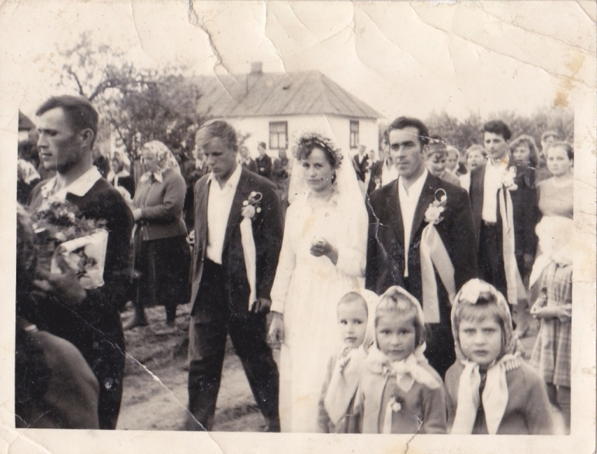 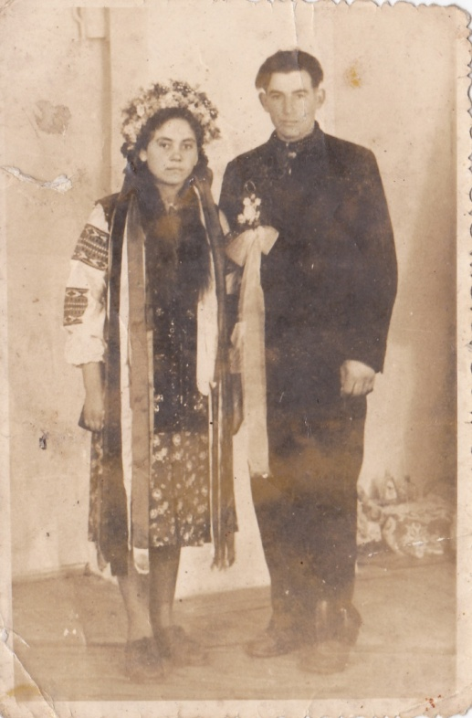

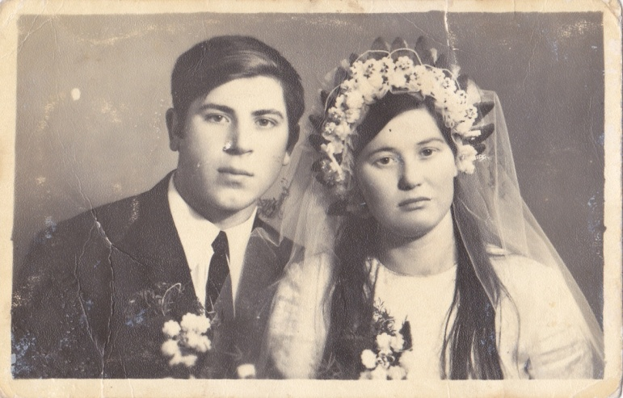 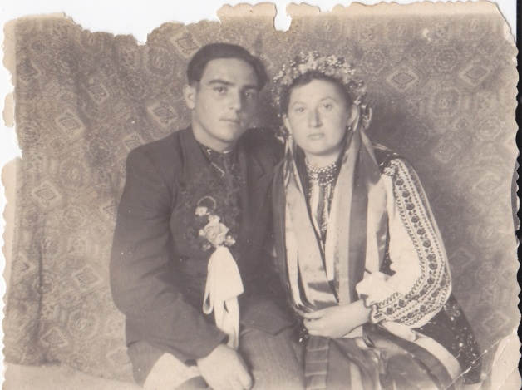

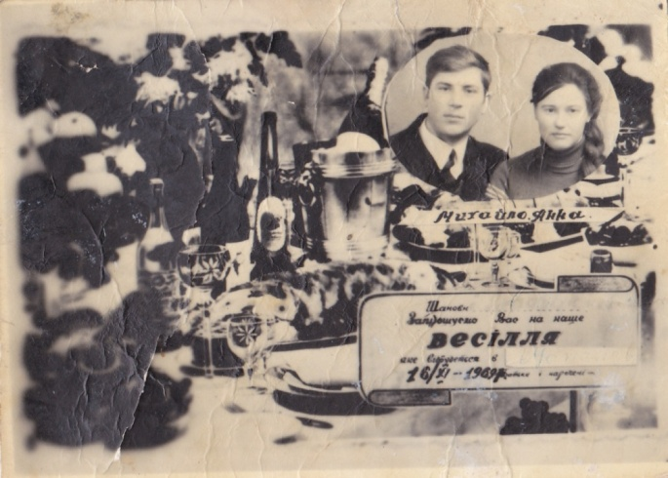

**Весілля в 60-х роках**

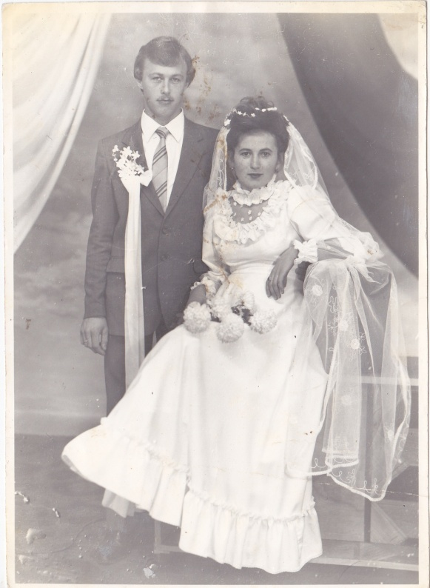 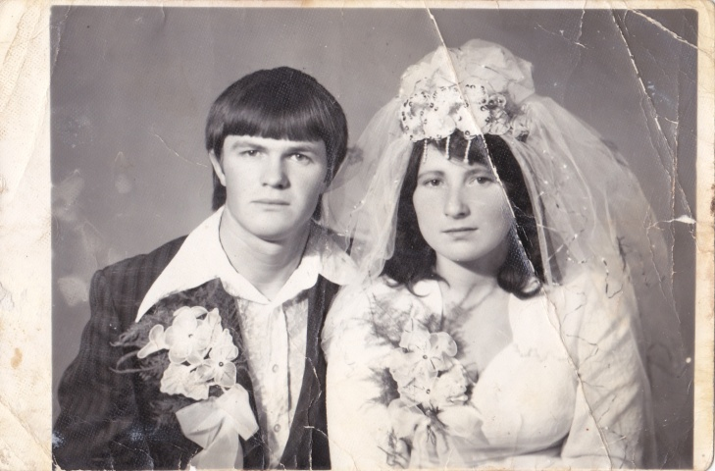

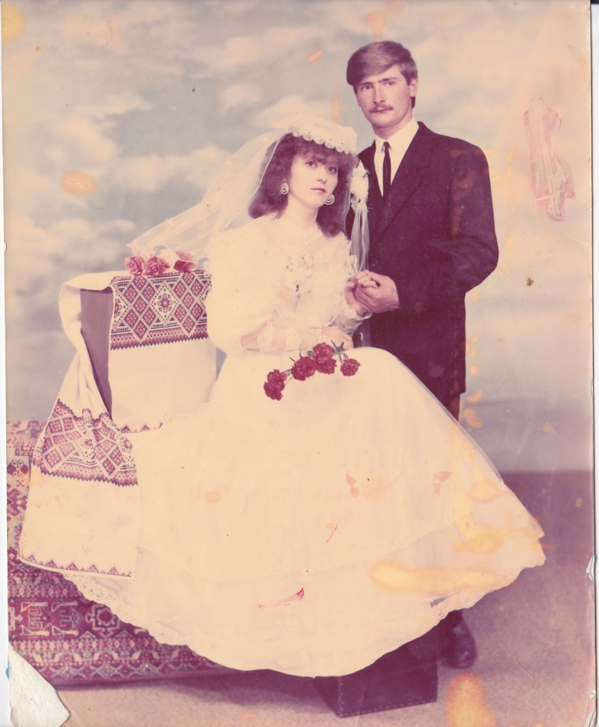

**Весілля 80- роках**

